

**本科生毕业论文（设计）**

|  |  |
| --- | --- |
| 题目： | 基于TEE和区块链的 |
|  | 隐私保护计算平台 |

|  |  |
| --- | --- |
| 姓名 | 王明业 |
| 学号 | 17343107 |
| 院系 | 计算机学院 |
| 专业 | 软件工程 |
| 指导教师 | 郑子彬 教授 |

|  |  |  |  |  |  |
| --- | --- | --- | --- | --- | --- |
| 2021 | 年 | 4 | 月 | 10 | 日 |

|  |
| --- |
| 基于TEE和区块链的隐私保护计算平台 |
| A Privacy-Preserving Computing Platform based on TEE and Blockchain |

|  |  |
| --- | --- |
| 姓名 | 王明业 |
| 学号 | 17343107 |
| 院系 | 计算机学院 |
| 专业 | 软件工程 |
| 指导教师 | 郑子彬 教授 |

|  |  |  |  |  |  |
| --- | --- | --- | --- | --- | --- |
| 2021 | 年 | 4 | 月 | 10 | 日 |

**学术诚信声明**

本人郑重声明：所呈交的毕业论文（设计），是本人在导师的指导下，独立进行研究工作所取得的成果。除文中已经注明引用的内容外，本论文（设计）不包含任何其他个人或集体已经发表或撰写过的作品成果。对本论文（设计）的研究做出重要贡献的个人和集体，均已在文中以明确方式标明。本论文（设计）的知识产权归属于培养单位。本人完全意识到本声明的法律结果由本人承担。

作者签名：

日 期： 2021年 4月 10日

摘要

TEE（Trusted Execution Environment）即可信执行环境，它保证加载到其中的代码和数据在保密性和完整性方面受到保护[1]。区块链本质是一个数据结构，储存于区块链中的信息具有不可伪造、可追溯和公开透明的特征[2][3]。本文给出一种计算平台的设计，该平台使用当下流行的加密方法如RSA[4]、AES[5]，并结合TEE和区块链技术，可以全程保护用户的隐私。

在本平台的设计中，加密方法等密码学技术会应用在用户与服务端间的信息传输过程，以保证信息传输的保密性；计算任务会在TEE中执行，以保证计算任务运行的保密性；加密后的计算结果和计算过程信息，储存在区块链上，保证了计算结果的不可篡改性、保密性和匿名性。

并且，该平台部署和运行的流程很简单，任何想要向他人提供计算服务的个体，可以很容易地在服务器上部署并运行该平台。此外，用户使用该平台进行计算的过程，也很简便。当下流行的云计算平台，用户使用体验等同于在用命令行操作一个操作系统。而使用本文介绍的平台，用户只需上传代码文件即可使用服务器的算力进行计算。

**关键词**：TEE、可信执行环境、区块链、隐私保护、服务计算、计算平台、代码运行平台

Abstract

TEE (Trusted Execution Environment) guarantees that the confidentiality and the integrity of the code and data loaded into it are protected. The essence of the blockchain is a data structure, and the information stored in the blockchain has the characteristics of unforgeability, traceability and transparency. This paper presents a design of a computing platform. The platform which uses popular encryption methods such as RSA and AES, and integrates with TEE and blockchain technology, can protect the privacy of users throughout the process.

In the design of this platform, cryptographic techniques such as encryption methods will be applied to the information transmission process between the user and the server, in order to ensure the confidentiality of the information transmission. Computing tasks will be executed in the TEE to ensure the confidentiality of computing. The encrypted computing results and running information are stored on the blockchain to ensure the immutability, confidentiality and anonymity of the computing results.

Moreover, the process of deployment and operation of this platform is very simple. Any individual who wants to provide computing services to others can easily deploy and run the platform on the server. In addition, the process that users use this platform to perform computing tasks is also very simple. The user experience of currently popular cloud computing platforms, is equivalent to operating an operating system with the command line. On the platform introduced in this paper, users only need to upload their code files to use the server's computing power to perform computing tasks.

**Keywords**: TEE (Trusted Execution Environment), Blockchain, Privacy Preserving, Service Computing, Computing Platform, Codes Running Platform

目录

一、 绪论 5

（一） 现有云计算平台简述 5

（二） 本文设计平台简述 5

二、 本平台使用的关键技术 7

（一） TEE工具 7

（二） 区块链工具 8

（三） 密码学技术 9

1. 非对称加密算法RSA 9

2. 对称加密算法AES 10

3. 散列算法SHA-256 10

三、 整体架构与流程 11

（一） 整体架构 11

（二） 流程详解 11

1. 密钥传递 12

2. 文件传输 14

3. 代码运行 16

4. 结果记录 17

5. 结果获取 18

（三） 安全性分析 20

四、 模块（类）的详解 22

（一） 时序图 22

（二） 类的详解 24

1. Task与Client 24

2. KeyManager 27

3. FileReceiver 28

4. CodeRunner 29

5. BlockchainRecorder 30

五、 服务端接口设计 33

（一） 密钥获取 33

（二） 任务上传 33

（三） 区块获取 34

（四） 全链获取 35

六、 样例实现 36

（一） 语言与第三方库 36

（二） 平台功能实现 36

（三） 服务端接口实现 36

（四） 用户交互实现 37

（五） 部署与运行 37

1. 服务端 37

2. 用户端 38

（六） 功能展示 39

1. 任务上传 39

2. 结果区块获取 40

3. 任务信息导出 41

4. 全链获取 41

七、 结论 43

（一） 总结与展望 43

（二） 现存问题 43

八、 参考文献 45

附录 A. 样例代码仓库 47

九、 致谢 48

# 绪论

## 现有云计算平台简述

当下的一些计算任务，如深度学习，需要很高的算力[6]，个人电脑的配置无法满足在可接受时长内完成这些计算任务并得到结果，很多用户会使用大公司的云计算平台运行这些计算任务。比较流行的一种云计算服务平台做法是：在物理机器上运行虚拟机，用户与虚拟机实例进行交互，用户对虚拟机有完整的访问和操作权限[7]，使用体验等同于以管理员身份在使用一个操作系统。例如，虚拟机实例的操作系统是Ubuntu，那么用户的使用体验等同于以管理员身份在使用一个完整的Ubuntu操作系统。并且，公司监听虚拟机的使用以记账收费。

这样的云计算服务平台做法可能会有以下问题：

在物理机器上运行多个虚拟机，虚拟机的运行会占用资源。考虑到机器最主要的功能是运行计算任务，那么相对于计算任务占用资源，运行虚拟机占用资源可以看成是一种浪费。

小企业或者个人，如果有空闲计算资源想供他人使用，由于技术限制，他们可能无法像大公司一样在物理机器上运行多个相互隔离的虚拟机实例供用户使用，并进行监听与记账收费。并且，小企业或个人的空闲计算资源可能不够充裕，无法支持运行多个虚拟机并同时运行计算任务。

对于不熟悉系统操作的人员，面对一个虚拟机实例，需要花费时间精力去学习虚拟机系统的使用。并且，还可能需要在虚拟机上配置代码运行环境。而他们想要的服务，只是上传代码文件到服务器运行，然后得到结果。

## 本文设计平台简述

本文设计的基于TEE和区块链的隐私保护计算平台，其基本运作流程是：平台在TEE中运行，用户上传计算任务（代码）到平台。平台令用户代码在TEE中执行，并得到运行结果以及运行过程信息。而后平台将加密的运行结果和运行信息存入区块链中，区块链可公开访问，用户访问区块链内容以获取运行结果。

本文设计的平台，只用在物理机器上运行一个带有在TEE中执行代码的功能的系统，然后在该系统中执行一套程序。这套程序会生成并管理密钥，接收客户端发来的代码，然后执行代码完成计算任务，最后把计算结果以及计算过程信息记录在区块链上。加密算法、散列算法等密码学技术保证了客户端和服务端数据传输的保密性；在TEE中执行程序保证了计算任务运行时的保密性；区块链上储存加密后的计算结果和计算过程信息，保证了计算结果的不可篡改性、保密性和匿名性，实现了全程的隐私保护。

本文设计的基于TEE和区块链的隐私保护计算平台只用在物理机器上运行一个操作系统，不会有运行多个虚拟机占用过多资源的情况。并且，运行本文提出计算平台的技术门槛和开销，相比运行上述云计算服务平台要低。此外，用密码学技术、TEE和区块链实现的全程隐私保护，可以让用户足够信任。而用户需要做的只是通过HTTP[8]请求与计算平台进行交互，无需操作一个完整的系统。可见，本文设计的计算平台改善了前述云计算服务平台存在的缺点。

# 本平台使用的关键技术

TEE工具、区块链工具和一些密码学技术的使用是本文提出的隐私保护计算平台的关键所在。先了解TEE工具、区块链工具和平台使用到的密码学技术，有助于理解平台的架构、流程和模块功能。在此先给出TEE工具、区块链工具和平台使用到的密码学技术的描述，并提及其在本平台中的大致使用方式。

## TEE工具

TEE全称Trusted Execution Environment，即可信执行环境，是主处理器上的一块安全区域。TEE作为一块隔离的执行环境，能保证在其中执行的应用的完整性和机密性。在TEE中执行程序，会比直接在面向用户的操作系统（如Windows、Linux等）中执行程序有更高的安全性。

比较流行的TEE开发工具是Intel Software Guard Extensions (SGX)[9]。Intel SGX可以在CPU、缓存和内存中划分出安全区。但Intel SGX相对比较底层，使用Intel SGX的SDK开发程序，过程非常繁琐：需要花费大量时间学习相关接口、编程模型以及SGX SDK的编译系统。

Youren Shen等提出的Occlum，是一个封装了Intel SGX的内存安全、多进程的库操作系统[10]。Occlum的最大优势是其易用性。使用Occlum，可以不用编写任何额外的SGX相关代码，仅需要使用一些shell命令就可以使程序在SGX保护下运行，也即是在TEE中运行。此外，Occlum还支持运行多种不同编程语言的程序，包括C/C++、Python、Go和Java。

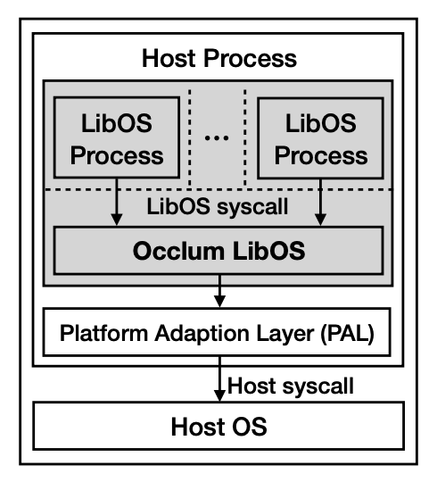

图 1 Occlum库操作系统概述

如图 1所示，Occlum是建立在主操作系统（Host OS）上的库操作系统（LibOS即Library OS）。其具体使用方式是：在安装有Occlum的主系统上，使用Occlum的相关命令运行代码文件，即可实现代码在TEE中执行。事实上，Occlum作者给出了一个内置Occlum的Ubuntu 18.04系统镜像，使用该镜像安装Ubuntu操作系统，即可在Ubuntu中使用Occlum命令，无需额外安装。该Ubuntu系统的其他使用，如文件系统、系统命令等，与一般的Ubuntu系统一样。

由于主系统是Ubuntu，所以平台代码的部署、服务器维护等操作，跟使用一般Ubuntu机器的操作一样。要让平台和计算任务运行在TEE中，只需要编写shell脚本，使用Occlum命令，让相关代码运行即可。

## 区块链工具

区块链本质是一种按照时间顺序将数据区块用类似链表的方式组成的数据结构[11]。一个基本的区块链，每个区块会包含[12]：索引（index）、时间戳（timestamp）、交易数据（transactions，事实上交易数据可以是任何想储存在区块上的数据）、校验（proof）和前一个区块的散列（the hash of the previous block）。

本平台会在代码中自行实现一个适用本平台需求的区块链。该区块链的区块中的交易数据实际记录的是每次计算任务的信息，包括这次任务的标示、计算结果和运行信息，具体将在后文讲解。并且，因为只有服务端运行计算任务并将相关信息写入区块链，所以该区块链只会在服务端增长，而不是多方共同作用使得区块链增长，所以省去了工作量证明机制和校验。

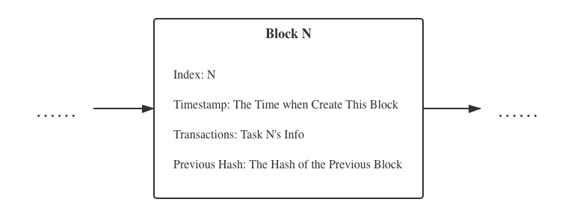

图 2 本平台所用区块链示意图（第N个区块）

## 密码学技术

### 非对称加密算法RSA

RSA是目前被广泛使用的非对称加密算法。Ron Rivest，Adi Shamir和Leonard Adleman于1977年共同提出了RSA。RSA的名称由三位作者姓氏首字母组合而成[13]。RSA的具体操作实现原理以及实现细节在此不赘述，只是简单介绍一下其大致使用过程。

设A想要通过一个不安全的媒介接收B的一条私密消息，并使用RSA算法来保证消息传输的安全性。A首先要按照RSA规定的密钥生成方式来产生一个公钥和一个私钥，其中公钥可以公开，私钥必须保持机密。B获取A的公钥，然后使用A的公钥，对私密消息应用RSA加密流程，生成密文，将密文通过不安全的媒介传输给A。A得到密文后，可以用自己的私钥来解密，得到消息的原文。由于只有A拥有其公钥对应的私钥，所以即便他人在媒介上截取了密文，也无法解密得到消息原文。

此外，RSA还可以对消息进行签名。设A想对传给B的消息签名，那么A先对消息计算散列值（信息摘要），然后A根据RSA算法流程，用私钥对该散列值加密（如同上述公钥对消息进行加密的过程），如此产生一个签名，并将该签名附在消息的后面，一同传输给B。B获得A传来的带有签名的消息后，可以根据RSA算法流程，用A的公钥对签名进行解密（如同上述私钥对消息进行解密的过程），得到一个值。然后B自己对消息计算散列值，如果此时得到的散列值与先前解密得到的值相同，那么B可以确定发信人持有A的私钥，且此消息在传输媒介上未被篡改。

RSA算法本身要求明文长度要小于其模值，所以不能一次性加密过长的数据。并且，RSA加解密的速度比对称加密算法如AES慢得多。实际使用一般会用RSA加密对称加密算法如AES的密钥，再用AES加密消息。

在本平台中，RSA算法会用来加密AES密钥、对传输数据签名，以及加密计算任务的散列值（实现时会保证散列算法得到的散列值长度允许RSA加密）。

### 对称加密算法AES

AES即Advanced Encryption Standard，是目前被广泛使用的非堆成加密算法，由oan Daemen和Vincent Rijmen共同提出。AES具体操作实现原理以及实现细节同样不再赘述，在此简单介绍一下其大致使用过程。

AES支持128、192和256位的密钥。设A打算使用128位长的密钥来对消息进行AES加密，那么A首先要生成一条长度为128位（16字节）的数据作为密钥。然后按照AES算法的流程对消息进行加密生成密文。只要持有与A加密时使用的密钥相同的密钥，就可以解密密文得到消息原文。

在本平台中，AES算法会用来加密一些较长的数据，例如RSA公钥、文件内容、计算任务运行结果和运行信息等。

### 散列算法SHA-256

SHA-256属于SHA-2标准，由美国国家安全局研发。使用SHA-256算法，对任意给定的消息，能生成长度为256位的散列值（信息摘要）。并且，无法从消息的散列值推出原消息，也几乎不会有不同的消息产生相同的散列值。

在本平台中，SHA-256会在RSA签名过程中使用到，并且，对于每个计算任务，也会按一定规则用SHA-256生成每个任务特有的散列值，该散列值会作为每个计算任务的唯一标识。

# 整体架构与流程

## 整体架构

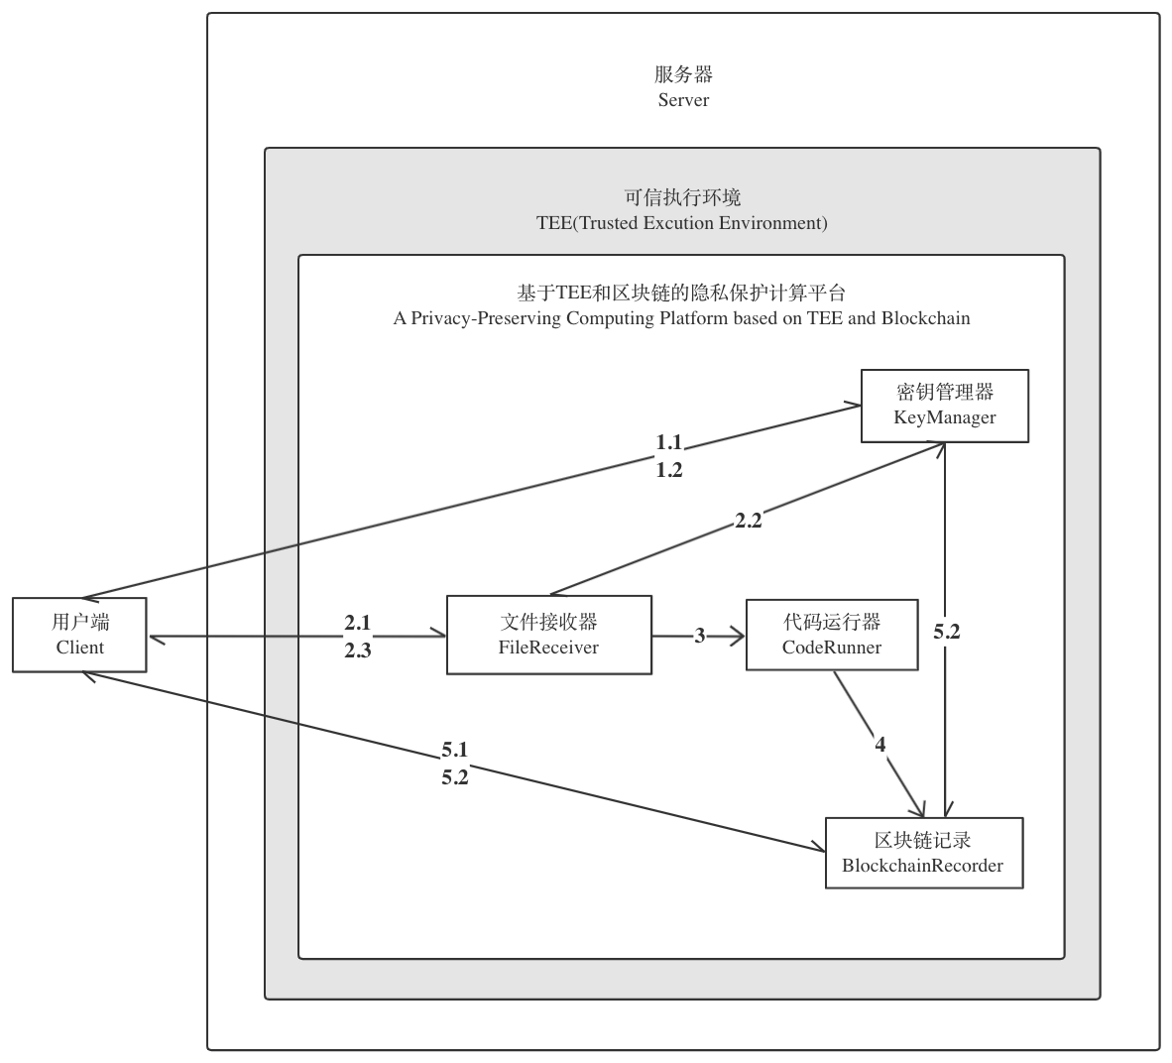

图 3 基于TEE与区块链的隐私保护计算平台 整体架构示意图

如图 3 基于TEE与区块链的隐私保护计算平台 整体架构示意图所示，本平台运行于服务器的TEE中。平台包括密钥管理器KeyManager，文件接收器FileReceiver、代码运行器CodeRunner和区块链记录BlockchainRecorder。图中各模块间的连线表示模块间有交互；连线上的标号表示具体交互过程或具体流程，详情可见下一部分（二）流程详解。

## 流程详解

本部分标号、指代等请参考：图 3 基于TEE与区块链的隐私保护计算平台 整体架构示意图。流程的标号代表流程发生的先后顺序，数字越小，代表流程越先发生。

流程中非对称加解密算法采用RSA，对于一对RSA密钥KRN，称其中公钥为KRN pub，私钥为KRN pri；

流程中对称加解密算法采用AES，AES密钥称为KA；

流程中散列（信息摘要）算法采用SHA-256；

用户端A的第n次计算任务记为An，如A的第1次计算任务记为A1；

那么，用户端A执行计算任务A1的流程如下：

（用户端A执行计算任务An (n > 1)时，可省略下述流程1，仅进行23456）

### 密钥传递

1.1:

用户端A生成一对密钥KRA，将其中公钥KRA pub发送给密钥管理器；

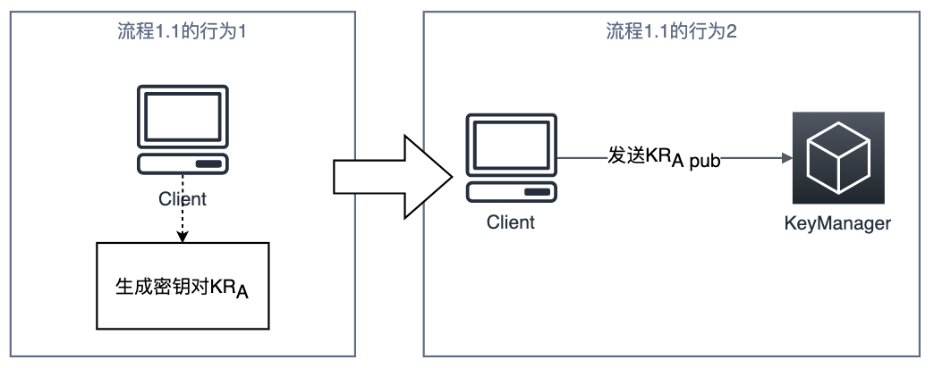

图 4 流程1.1示意图

1.2：

密钥管理器收到用户端A发来的包含公钥KRA pub的请求后，生成一对新密钥KRS和一个新密钥KA，密钥管理器保存KRA pub与KRS及KA的对应关系。然后将新生成的密钥KA用KRA pub加密，KRS pub用KA加密，并对加密后的密文用KRS pri进行加签，返回给用户端A。

用户端A先用KRA pri对密文解密得到KA，再用KA对密文解密得到KRS pub，而后用KRS pub对密文进行验签，验签成功说明得到的KRS pub和KA可信。需注意KRS pub虽然是公钥，但用户端A不能随意公开KRS pub。具体原因见（三）安全性分析。

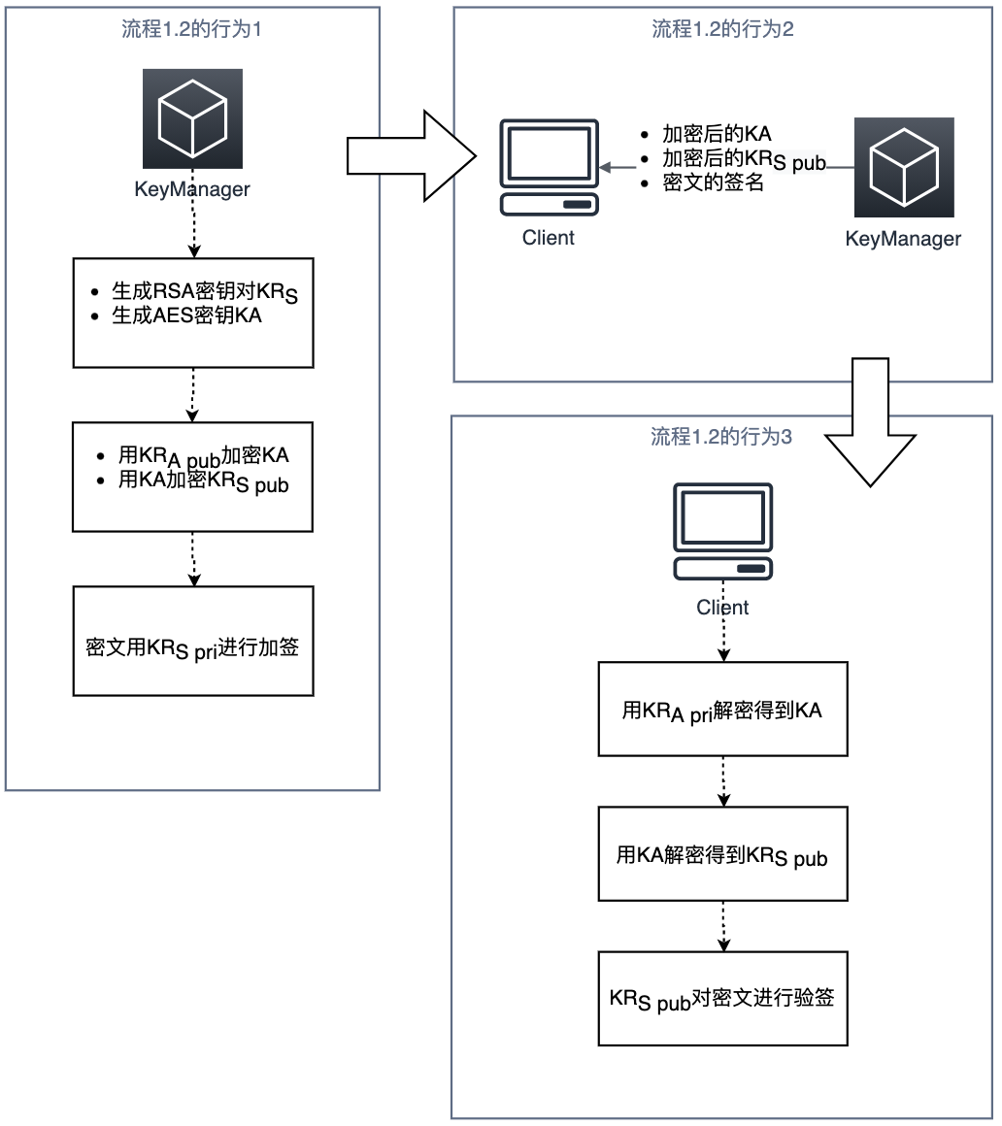

图 5 流程1.2示意图

流程1完成后，各模块拥有信息如下：

|  |  |  |  |  |
| --- | --- | --- | --- | --- |
| 用户端A | 密钥管理器 | 文件接收器 | 代码运行器 | 区块链记录 |
| KRA,  KRS pub，  KA | KRA pub,  KRS,  KA |  |  |  |

表 1 流程1完成后各模块拥有信息

### 文件传输

2.1：

用户端A创建一个任务，该任务名称为task_name，任务创建时间为create_time，要执行的代码文件为File，File在用户端的路径为task_file_path。对task_name，create_time和task_file_path拼接而成的字符串生成信息摘要HashA1。

用KRS pub对HashA1和KA进行加密，用KA对代码文件和数据文件File进行加密，然后将自有的公钥KRA pub，用KRS pub加密的HashA1 encrypted和KAencrypted，用KA加密后的文件Fileencrypted，以及KRA pri对各加密内容的签名，一起发送给文件接收器；

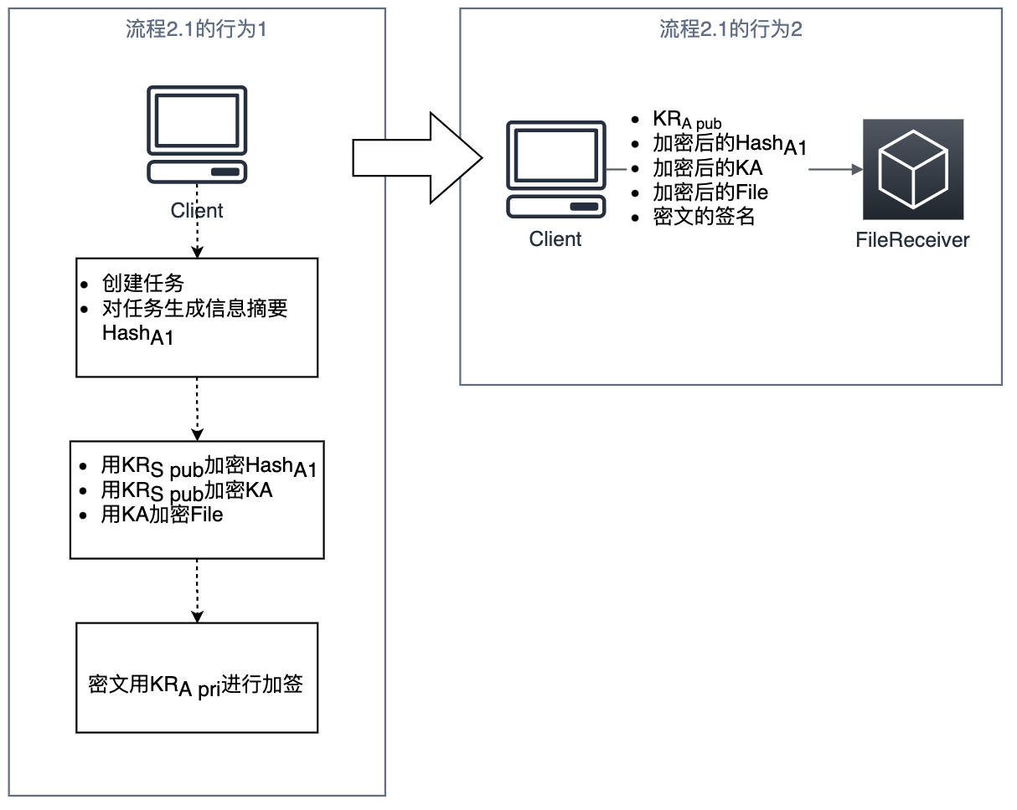

图 6 流程2.1示意图

2.2：

文件接收器先用收到的KRA pub对各加密内容验签。

验签成功后，文件接收器用收到的KRA pub从密钥管理器中获取对应的KRS和KA。文件接收器用KRS pri解密KAencrypted，若解密后得到的KA与从密钥管理器获得的KA相同，那么说明本次从用户端A接收的信息确实由用户端A发出。

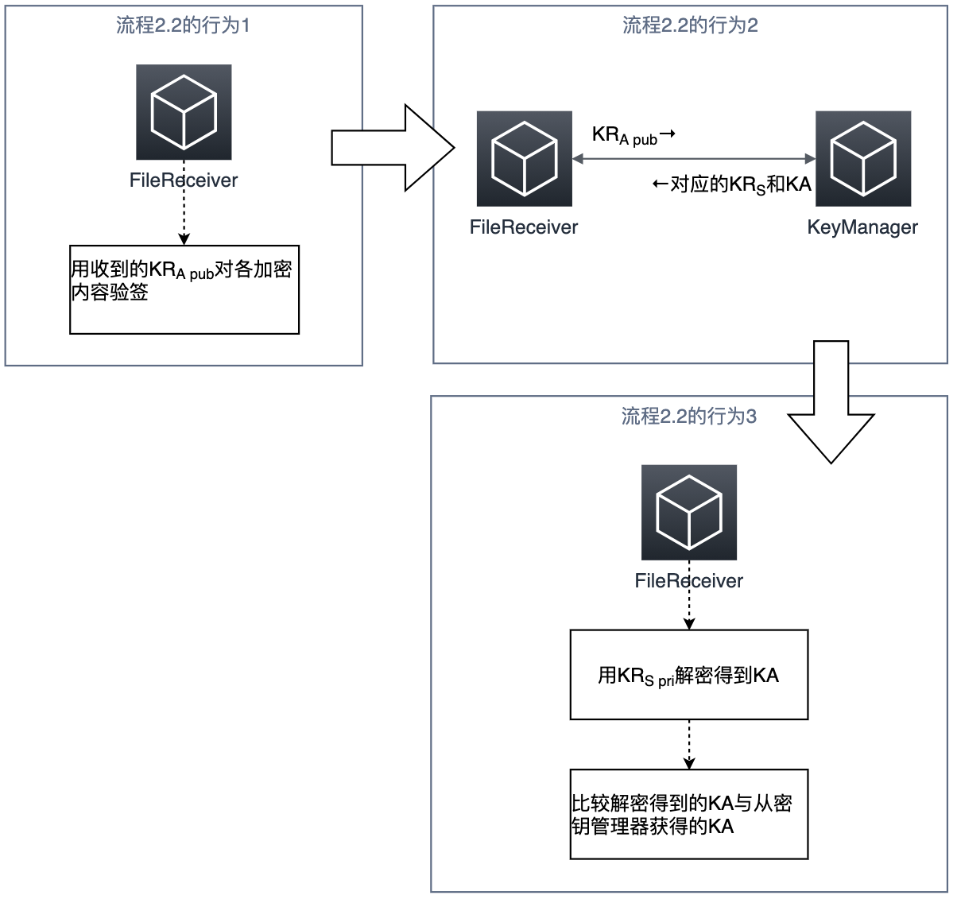

图 7 流程图2.2示意图

2.3：

文件接收器用KRS pri解密HashA1 encrypted得到HashA1，用KA解密Fileencrypted进行解密得到File。并且文件接收器向用户端返回信息，表示成功接收该次任务。

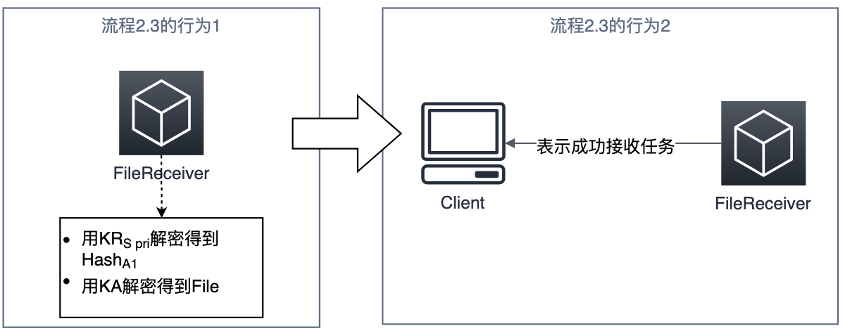

图 8 流程2.3示意图

流程2完成后，各模块拥有信息如下：

|  |  |  |  |  |
| --- | --- | --- | --- | --- |
| 用户端A | 密钥管理器 | 文件接收器 | 代码运行器 | 区块链记录 |
| KRA,  KRS pub，  KA，  File，  HashA1 | KRA pub,  KRS,  KA, | KRA pub,  KRS,  KA,  File,  HashA1 |  |  |

表 2 流程2完成后各模块拥有信息

### 代码运行

文件接收器将KRA pub，KA，HashA1与File传递到代码运行器。

代码运行器运行File，得到运行结果resultA1，将运行结果用KA加密得到resultA1 encrypted；此外，还记录运行信息run_infoA1，并对其用KA加密，得到run_infoA1 encrypted；

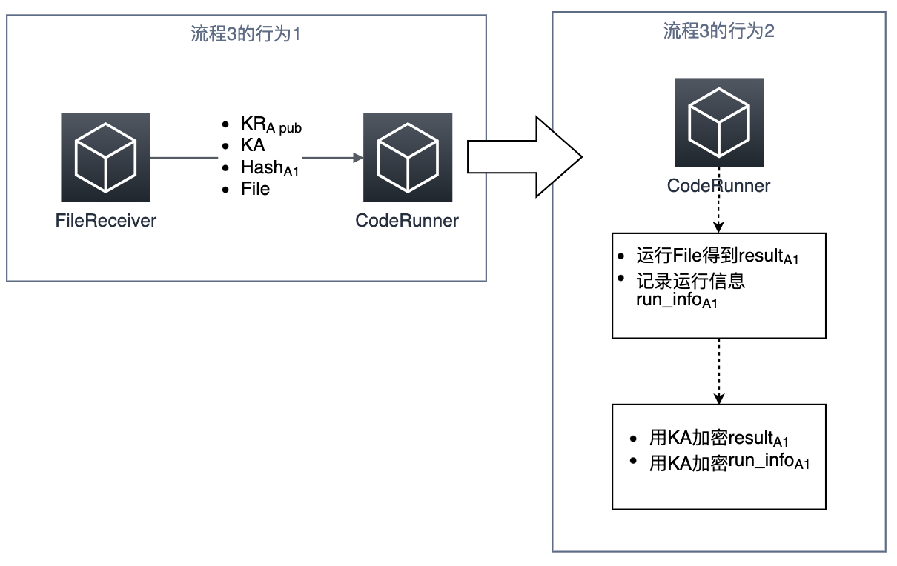

图 9 流程3示意图

流程3完成后，各模块拥有信息如下：

|  |  |  |  |  |
| --- | --- | --- | --- | --- |
| 用户端A | 密钥管理器 | 文件接收器 | 代码运行器 | 区块链记录 |
| KRA,  KRS pub，  KA，  File，  HashA1 | KRA pub,  KRS,  KA, | KRA pub,  KRS,  KA,  File,  HashA1 | KRA pub,  KA,  File,  HashA1,  resultA1 encrypted,  run_infoA1 encrypted |  |

表 3 流程3完成后各模块拥有信息

### 结果记录

代码运行器将KRA pub，HashA1，resultA1 encrypted和run_infoA1 encrypted传递到区块链记录。

区块链记录创建新区块记录HashA1，resultA1 encrypted和run_infoA1 encrypted；并且，维护KRA pub和其每次任务Hash的对应关系，以便后续操作，并且也可基于此对应关系计费。

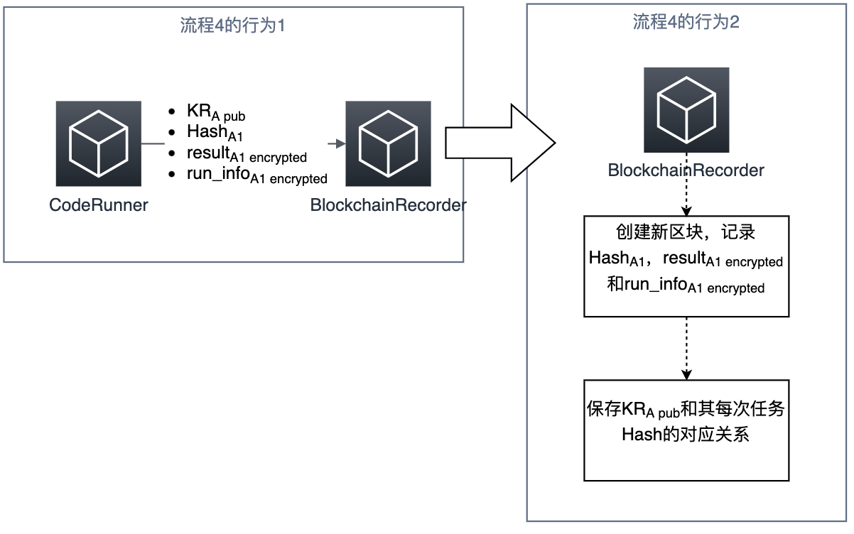

图 10 流程4示意图

流程4完成后，各模块拥有信息如下：

|  |  |  |  |  |
| --- | --- | --- | --- | --- |
| 用户端A | 密钥管理器 | 文件接收器 | 代码运行器 | 区块链记录 |
| KRA,  KRS pub，  KA，  File，  HashA1 | KRA pub,  KRS,  KA, | KRA pub,  KRS,  KA,  File,  HashA1 | KRA pub,  KA,  File,  HashA1,  resultA1 encrypted,  run_infoA1 encrypted | KRA pub,  HashA1,  resultA1 encrypted,  run_infoA1 encrypted |

表 4 流程4完成后各模块拥有信息

### 结果获取

用户端A将 HashA1发送给区块链记录，以查询记录着任务A1信息的区块。

区块链根据自身维护的KRA pub和其每次任务Hash的对应关系，通过HashA1得到相应的KRA pub，用KRA pub向密钥管理器请求对应的KRS pri，而后用KRS pri将记录着HashA1的区块加签，再将记录着HashA1的区块和签名一同返回给用户端A。

用户端A可用KRS pub验签。然后用KA解密区块中的resultA1 encrypted和run_infoA1 encrypted，得到resultA1和run_infoA1；

注：用户端A也可以请求同步整个区块链记录到用户端A；

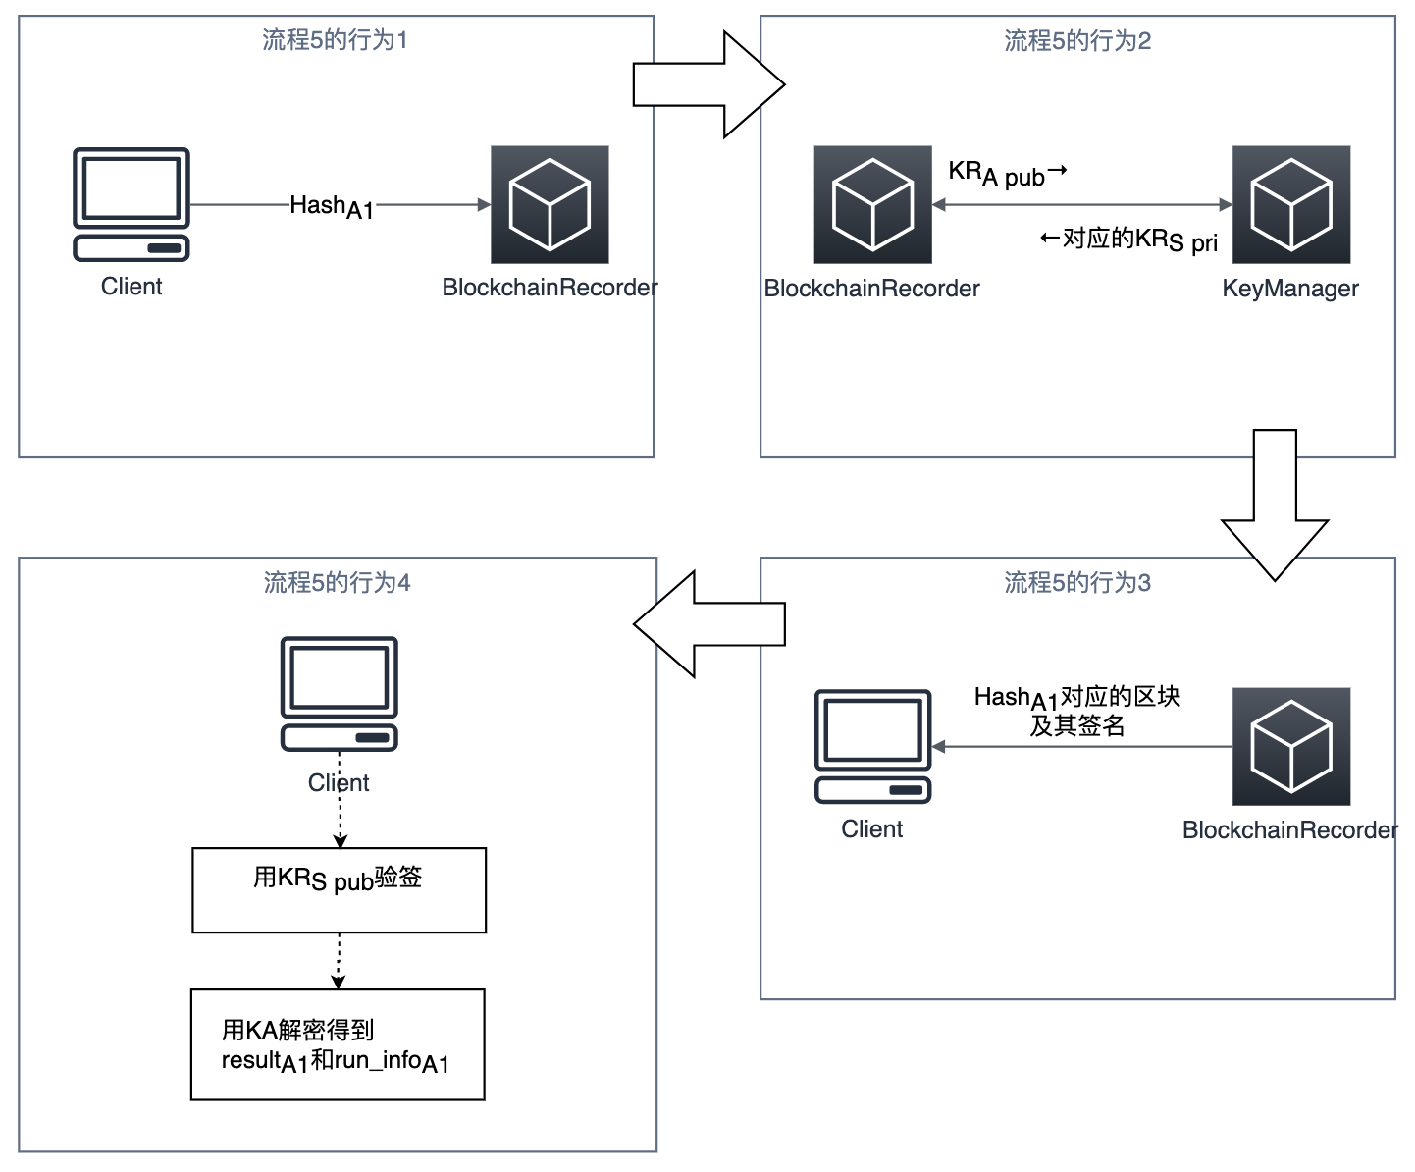

图 11 流程5示意图（用HashA1请求）

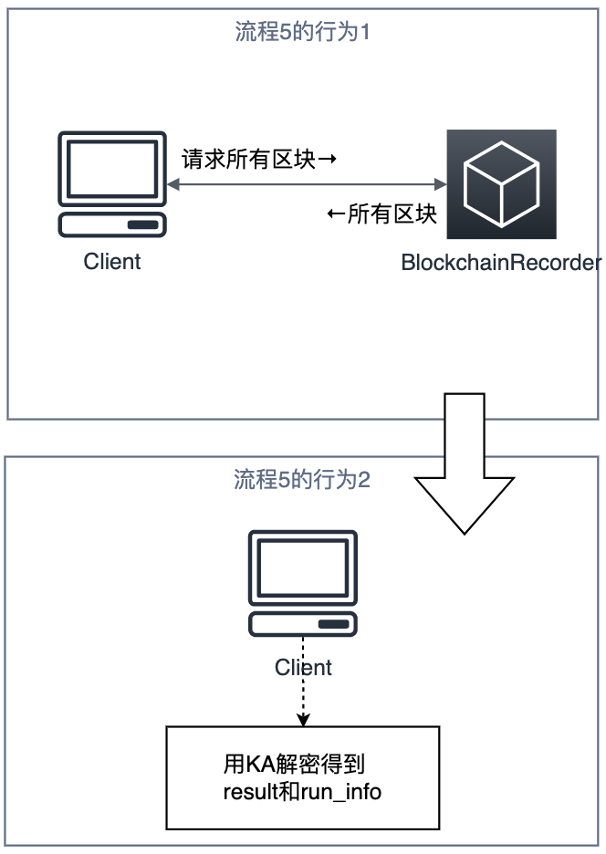

图 12 流程5示意图（请求整个区块链）

流程5完成后，各模块拥有信息如下：

|  |  |  |  |  |
| --- | --- | --- | --- | --- |
| 用户端A | 密钥管理器 | 文件接收器 | 代码运行器 | 区块链记录 |
| KRA,  KRS pub，  KA，  File，  HashA1,  resultA1,  run_infoA1 | KRA pub,  KRS,  KA, |  |  | KRA pub,  HashA1,  resultA1 encrypted,  run_infoA1 encrypted, |

表 5 流程5完成后各模块拥有信息

## 安全性分析

流程2中有一个密钥比对的过程：用户端A用服务端分发给用户端A的独特的RSA公钥加密独特的AES密钥，服务端用自身储存的、对应用户端A的RSA私钥解密AES密钥，再比对解密结果是否与储存的对应用户端A的AES密钥一致。这一过程实际是一个身份验证过程，要破解这样的过程，需要破解服务端分发的独特RSA公钥（假设使用RSA-1024，需破解1024位密钥的RSA算法），还要破解AES密钥（假设使用AES-128，需破解128位的密钥，注意不是破解算法，因为AES密钥在此只是做一个比对）。如果服务端对于所有用户端都只使用同一套RSA密钥，并只维护用户端公钥-独特AES密钥的对应关系，那么这个身份验证过程实际只剩下一个AES密钥比对的过程，假设使用AES-128，那么只需破解128位的密钥（同样只是破解密钥而不是破解算法，因为只是做一个比对）。也即，对每个用户端分发独特的服务端公钥，能保证流程图2身份验证过程的可靠性，该可靠性基于RSA算法的可靠性；如果没有分发独特公钥，只比对AES密钥，攻击者等同于在破解一个128位的密码。所以，服务端给每个用户端分发独特公钥，用户保密分发到的服务端公钥，这样的做法会更安全。

平台本身和用户的计算任务都是在同一服务器上的TEE中执行的。考虑到TEE执行环境可信，所以认为在TEE中进行的流程安全性与隐私均得到保障。

除了在TEE中实行的行为外，流程1、2、5中还包含客户端与平台的交互。平台实际运行时，该交互会通过HTTP[8]请求实现。而HTTP使用明文传输内容，所以未经加密的信息可能不安全。在流程1、2、5中，未加密就进行传输的信息有：用户端A的RSA公钥、计算任务的散列值和区块信息。而RSA公钥本身就是可公开的，计算任务的散列值和区块信息本身就以明文写在区块链上，即本身就是公开的。所以这些未经加密就传输的信息不造成隐私的泄露。此外，每次传输的加签验签步骤，保证了信息的不可篡改性。

综上，平台可以实现全程的隐私保护。

# 模块（类）的详解

图 3 基于TEE与区块链的隐私保护计算平台 整体架构示意图 中列出的各个模块（小直角矩形），即是需要实现的类。各个模块名即是各个类名。

## 时序图

基于前述整体架构和流程详解，可以给出本平台运行的时序图。

需注意此处的标号与序号仅代表该时序图中事件的排列，与三、整体架构与流程中的标号和序号没有对应关系。

并且，图中省略了类保存信息、加密、解密和验签等默认自身进行的行为。

为能清晰阅览，令时序图单独占一页篇幅，请见下页。

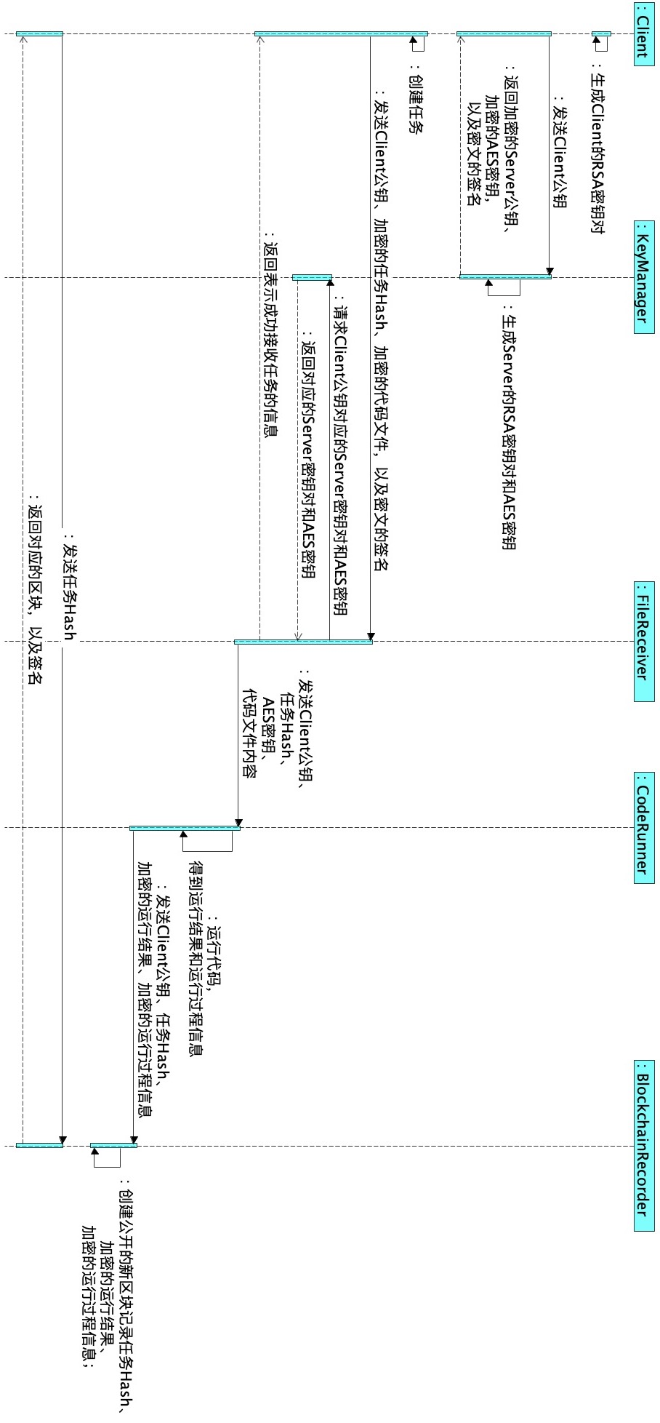

图 13 时序图

## 类的详解

平台样例使用Python 3.7实现，根据Python命名规范[14]，类名使用首字母大写驼峰命名（CapWords）；函数名、一般变量名和实例名使用小写下划线命名（lower_with_under）。Python中类的构造函数是__init__()，而不是一个与类同名的函数。并且，在方法中使用成员变量，会用self.前缀而不是this.前缀。此外，类中定义的一般方法，需定义第一个传入参数为“self”（但使用方法时无需传self）。本部分会使用这些规则。

### Task与Client

Task被Client使用。

Task类的成员变量：

task_name: str, 任务名；

create_time: str, 创建时间；

task_file_path: str, 代码文件在用户端的路径；

task_hash: bytes, 任务散列值；

has_result: bool, 是否已得到执行结果；

result: str, 任务执行结果的内容；

run_info: str, 任务执行过程信息；

Task类的方法：

__init__(self, task_name, create_time, task_file_path, task_hash):

构造函数，传入参数对类中的同名成员变量赋值。self.has_result置为False。其余变量置为None。

Client类的成员变量：

rsa_private_key: bytes, Client的RSA私钥；

rsa_public_key:: bytes, Client的RSA公钥；

aes_key: bytes, Server返回给Client的AES密钥；

aes_key_valid: bool, AES密钥是否验签成功

server_public_key: bytes, Server返回给Client的，Server的RSA公钥；

server_public_key_valid: bool, Server的RSA公钥是否验签成功；

task_info: list, 储存任务信息的列表，其中储存的是Task类；

Client类的方法：

__init__(self, config_dict: dict = None):

构造函数，若config_dict为None，则生成新RSA密钥对，私钥赋给self. rsa_private_key，公钥赋给self.rsa_public_key。其他成员变量：bool变量置为False，列表变量置为空列表，其余变量赋值None。若config_dict不为None，则根据config_dict中的信息（RSA密钥对和任务信息）进行初始化。

decrypt_AES_key(self, enc_aes_key: bytes) -> None:

传入参数：enc_aes_key，即Server传来的加密的AES密钥；

返回值：None；

用self.rsa_private_key解密enc_aes_key，将解密后的AES密钥赋给self.aes_key。

decrypt_server_public_key(self, enc_public_key: bytes) -> None :

传入参数：enc_public_key，即Sever传来的加密的RSA公钥；

返回值：None；

用self.aes_key解密enc_public_key，将解密后的Server公钥赋给self. server_public_key。

validate_enc_keys(self, enc_aes_key: bytes,

enc_public_key: bytes,

enc_aes_signature: bytes,

public_key_signature: bytes) -> bool:

传入参数：enc_aes_key，即Server传来的加密的AES密钥；

enc_public_key， 即Sever传来的加密的RSA公钥；

enc_aes_signature，即Server传来的enc_aes_key的签名；

public_key_signature：即Server传来的enc_public_key的签名；

返回值：如果验签成功返回True，失败返回Fasle；

用self. server_public_key对密钥验签，如果验签成功，将self. aes_key_valid和self. server_public_key_valid置为True，并返回True。

失败则无其他操作，返回False。

rsa_encrypt_aes_key(self) -> bytes:

传入参数：无；

返回值：self.server_public_key加密的self.aes_key。

aes_encrypt_file_bytes(self, file_path: str) -> bytes:

传入参数：file_path，即代码文件路径；

返回值：加密后的代码文件内容；

用self.aes_key加密指定代码文件的内容。

sign_by_private_key(self, enc_text: bytes) -> bytes:

传入参数：enc_text，即待签名的密文；

返回值：针对该内容的签名；

用self. rsa_private_key对enc_text签名。

generate_task(self, task_name: str, task_file_path: str) -> dict:

传入参数：task_name, 即定义的任务名；

task_file_path，即任务代码文件坐在路径；

返回值：一个字典，包含了将要发送到文件接收器的信息，包括Client的公钥、加密的AES密钥、加密的任务散列值和加密的代码文件内容，以及各加密信息的签名。

该方法包括的操作有：用task_name、当前时间戳time和task_file_path组成一个字符串，生成散列值作为task_hash；用self.server_public_key加密task_hash；

调用self. rsa_encrypt_aes_key()方法得到用self.server_public_key加密的self.aes_key；

根据文件路径读取文件内容，用self.aes_key加密文件内容；调用self. sign_by_private_key()方法对各加密内容验签；

用task_name、time、task_file_path和task_hash创建Task实例，并将该Task实例加入self.task_info列表中。

validate_block(self, block: dict, signature: bytes) -> bool:

传入参数：block，即待验签的区块内容；signature，即待验签的签名；

返回值：如果验签成功返回True，失败返回Fasle；

decrypt_and_save_results(self, block: dict) -> dict:

传入参数：block，即区块内容；

返回值：解密后的运行结果和过程信息；

用self.aes_key解密区块中储存的加密的运行结果和加密的过程信息，将得到的结果和过程信息放入self.task_info中对应的Task里。

### KeyManager

KeyManager类的成员变量：

client_key_map_server_key: dict, 保存各个用户端公钥与相应服务端公钥、服务端私钥和AES密钥的对应关系。

KeyManager类的方法：

__init__(self):

构造函数，初始化self. client_key_map_server_key为空字典。

generate_key_for_client_key(self, client_key: bytes) -> None:

传入参数：client_key，即用户端的RSA公钥；

返回值：None；

生成一对新的RSA密钥对和一个新的AES密钥，在self. client_key_map_server_key中保存client_key与新生成RSA密钥对和AES密钥的对应关系。

get_keys_by_client_key(self, client_key: bytes) -> dict:

传入参数：client_key，即用户端的RSA公钥；

返回值：client_key对应的Server的RSA密钥对（公钥和私钥）和AES密钥；

访问self. client_key_map_server_key以获得client_key对应的密钥。

return_encrypted_keys_and_sign(self, client_key: bytes) -> dict:

传入参数：client_key，即用户端的RSA公钥；

返回值：加密的client_key对应的Server的RSA公钥、加密的client_key对应的AES密钥，以及密文的签名；

用client_key对应的AES密钥加密Server的RSA公钥，用client_key加密AES密钥，用client_key对应的Server的RSA私钥进行签名。

### FileReceiver

FileReceiver类的成员变量：无。

FileReceiver类的方法（构造函数为空）：

validate_and_decrypt_task_info(self,

key_manager: KeyManager,

client_public_key: bytes,

enc_aes_key: bytes,

enc_aes_key_signature: bytes,

enc_task_hash: bytes,

enc_task_hash_signature: bytes,

enc_file_content: bytes,

enc_file_content_signature: bytes) -> Tuple:

传入参数：key_manager，即密钥管理器实例；

client_public_key: Client的RSA公钥；

enc_aes_key和enc_aes_key_signature: 加密的AES密钥及其签名；

enc_task_hash和enc_task_hash_signature：加密的任务散列值及其签名；

enc_file_content和enc_file_content_signature：加密的代码文件内容及其签名；

返回值：元组的第一项：返回给Client的字符串，若未成功接收任务，返回错误内容文本，若成功接收任务，返回接收成功文本；元组第二项：返回给CodeRunner的内容，若未成功接收任务，为None，若成功接收任务，为包含Client公钥、AES密钥、任务散列值和文件内容（均为解密后的原文）的字典；

该方法包括的操作有：用client_key从key_manager中查询得到对应的Server的RSA公钥server_public_key，Server的RSA私钥server_private_key和AES密钥aes_key;

用server_private_key验证各项签名，然后解密enc_aes_key，将解密得到内容与aes_key进行比对。完成比对后，用aes_key解密enc_task_hash和enc_file_content。最后返回相应内容。

### CodeRunner

CodeRunner类的成员变量：无。

CodeRunner类的方法（构造函数为空）：

run_code_file(self, client_public_key: bytes,

aes_key: bytes,

task_hash: bytes,

file_content: bytes) -> dict:

传入参数：client_public_key，即Client的RSA公钥；

aes_key，即AES密钥；

task_hash，即任务散列值；

file_content，即代码文件内容；

返回值：字典，其中包含client_public_key、任务散列值、加密的代码运行结果和加密的运行过程信息；

该方法包括的操作有：将代码保存至临时文件，对临时文件赋予运行权限，运行代码并记录运行过程信息（样例中记录的是运行时间），删除临时文件，加密运行结果和运行过程信息。

### BlockchainRecorder

BlockchainRecorder类的成员变量：

client_public_key_maps_task_hash: dict，记录每个用户端RSA公钥对应的任务散列值；

chain: list，链，其中是每个区块；

current_transactions: list，当前的交易数据；

BlockchainRecorder类的方法：

__init__(self):

构造函数，成员变量均置为空。并调用一次self.new_block，生成创世区块，创世区块的previous_hash指定为字符串"1"的bytes；

new_block(self, previous_hash: bytes = None) -> block:

传入参数：previous_hash，前一个区块的散列值，默认为None，即默认是计算前一个区块的散列值作为previous_hash，无需特别指定。只有创建创世区块的时候要指定previous_hash；

返回值：该方法产生的新block；

block是一个字典。新的block的index是self.chain列表的长度加1；timestamp是从1970 年 1 月 1 日 00:00:00 (UTC)开始到现在经过的秒数，调用time.time()即可获取；transactions是self. current_transactions；previous_hash是self.chain最后一个元素（也即是链上的最后一个block）的散列值，或者是传入参数指定的值。创建完新block后，将self. current_transactions置为空，然后将新block放入self.chian的末尾。

new_transaction(self, task_hash: bytes,

enc_result: bytes,

enc_run_info: bytes) -> int:

传入参数：task_hash，即任务的散列值；

enc_result即加密后的结果；

enc_run_info即加密后的运行过程信息；

返回值：当前链上最后一个区块的index；

该方法用task_hash，enc_result和enc_run_inf创建新交易，并将新交易放入self. current_transactions。

new_record(self, client_public_key: bytes,

task_hash: bytes,

enc_result: bytes,

enc_run_info: bytes) -> bool:

传入参数：client_public_key，即用户端的RSA公钥；

task_hash，即任务散列值；

enc_result，即加密的运行结果；

enc_run_info，即加密的运行过程信息；

返回值：成功完成全部操作返回True，否则完成False；

首先更新self. client_public_key_maps_task_hash，向其中添加client_public_key与task_hash的关系。然后调用self.new_transaction()，用task_hash，enc_result和enc_run_info生成新交易，然后调用self.new_block生成新区块。

find_client_key_by_task_hash(self, task_hash: bytes) -> bytes:

传入参数：task_hash，即任务散列值；

返回值：拥有该task_hash的用户端RSA公钥，若没找到，返回None；

从self.client_public_key_maps_task_hash中找到task_hash属于哪个用户端RSA公钥。

find_block_by_task_hash(self, task_hash: bytes) -> block:

传入参数：task_hash，即任务散列值；

返回值：交易数据中拥有该task_hash的block，若没找到，返回None；

遍历链以寻找对应区块。

return_block_and_signature(self, task_hash: bytes, key_manager: KeyManager) -> dict:

传入参数：task_hash，即任务散列值；key_manager：即KeyManager实例；

返回值：交易数据中拥有该task_hash的block，以及该block的签名；

调用self. find_block_by_task_hash找到task_hash对应的block，调用self. find_client_key_by_task_hash找到该task_hash对应的用户端公钥，用用户端公钥从key_manager中查询得到对应的服务端私钥，用服务端私钥对block签名。

# 服务端接口设计

用户端通过HTTP请求与服务端交互，相关数据包含在JSON中。需注意，Python的bytes字节数据不能直接用JSON传输，可以将字节数据用base64编码[15]为字符串，再放入JSON传输，接收端用base64解码以获得原数据。本部分中所说的数据类型，均指数据在JSON中的类型，所以，在前文提到的类型为bytes的数据，在本部分中的类型均为string。这一点在下文不再作特别说明。

这里给出的服务端接口设计遵循RESTful接口设计规范[16]。

## 密钥获取

获取独特的服务端密钥和独特的AES密钥。

URL：[http://127.0.0.1:8384/key](http://127.0.0.1:8384/keys)；

请求方式：POST；

参数：

|  |  |  |  |
| --- | --- | --- | --- |
| 参数名 | 必选 | 类型 | 说明 |
| client_key | 是 | string | 用户端RSA公钥 |

表 6 密钥获取接口参数

返回值：

|  |  |  |
| --- | --- | --- |
| 参数名 | 类型 | 说明 |
| enc_rsa_public_key | string | 加密的服务端RSA公钥 |
| enc_aes_key | string | 加密的AES密钥 |
| enc_rsa_public_key_signature | string | 加密的服务端RSA公钥的签名 |
| enc_aes_key_signature | string | 加密的AES密钥的签名 |

表 7 密钥获取接口返回值

## 任务上传

将计算任务（代码文件内容）上传到服务端。

URL：<http://127.0.0.1:8384/task>

请求方式：POST；

参数：

|  |  |  |  |
| --- | --- | --- | --- |
| 参数名 | 必选 | 类型 | 说明 |
| client_key | 是 | string | 用户端RSA公钥 |
| enc_aes_key | 是 | string | 加密的AES密钥 |
| enc_task_hash | 是 | string | 加密的任务散列值 |
| enc_file_content | 是 | string | 加密的文件内容 |
| enc_aes_key_signature | 是 | string | 加密的AES密钥的签名 |
| enc_task_hash_signature | 是 | string | 加密的任务散列值的签名 |
| enc_file_content_signature | 是 | string | 加密的文件内容的签名 |

表 8 任务上传接口参数

返回值：

|  |  |  |
| --- | --- | --- |
| 参数名 | 类型 | 说明 |
| task_arranged_status | string | 任务安排的成功与否 |

表 9 任务上传接口返回值

## 区块获取

根据任务散列值获取对应区块。

URL：[http://127.0.0.1:8384/block](http://127.0.0.1:8384/blocks)

请求方式：GET

参数：

|  |  |  |  |
| --- | --- | --- | --- |
| 参数名 | 必选 | 类型 | 说明 |
| task_hash | 是 | string | 任务散列值 |

表 10 区块获取接口参数

返回值：

|  |  |  |
| --- | --- | --- |
| 参数名 | 类型 | 说明 |
| block | json | 区块内容 |
| signature | string | 区块内容的签名 |

表 11 区块获取接口返回值

## 全链获取

获取整个区块链的内容。

URL：[http://127.0.0.1:8384/block](http://127.0.0.1:8384/blocks)

请求方式：GET

参数：无

返回值：

|  |  |  |
| --- | --- | --- |
| 参数名 | 类型 | 说明 |
| chain | json | 全链内容 |

表 12 全链获取接口返回值

# 样例实现

## 语言与第三方库

样例使用Python 3.7实现。Python3.7也是Occlum官方示例中使用的Python版本。

样例使用到的第三方库有：PyCryptodome、Flask[17]、Numpy和Pandas。

PyCryptodome是一个包含低级密码学方法的Python库。本样例中使用了其中实现的RSA算法、AES算法和SHA256算法，以及密钥的生成函数、随机字节的生成等功能；

Flask是用Python编写的轻量Web应用框架。本样例使用Flask来开发服务端接口。

Numpy和Pandas是非常流行的用于数据处理的Python库。本样例用到Numpy的功能是numpy.save()和numpy.load()，在客户端交互中用来实现Client.task_info的本地储存。这样的储存方式可以直接储存task_info列表到文件，并且读取文件可以直接得到task_info列表以在程序中使用，但numpy储存的文件格式不能直接打开，必须要在Python程序中加载；用到的Pandas功能是Pandas.Dataframe.to_csv()，在客户端交互中用来将task_info导出为csv文件，以便查看。

## 平台功能实现

根据四、模块（类）的详解中描述的平台中各个类的成员变量和类方法，用Python编写实现每个类。客户端类的实现代码，见代码仓库（附录A.）中的codes/Client/Client.py（后续出现的文件路径均指文件在代码仓库中的路径）；服务端类的实现代码，见代码仓库中的codes/Server/KeyManager.py & FileReceiver.py & CodeRunner.py & BlockchainRecorder.py。

## 服务端接口实现

根据五、服务端接口设计中的接口文档，使用Flask实现每个接口。样例中实现接口的代码，见代码仓库中的codes/Server/server_backend_api.py。

根据三、（二）2. 文件传输 流程详解中所述，服务端成功接收任务后，会先返回给用户端消息，表示任务接收成功。而后服务端才会运行代码并记录结果。但是，样例中使用的Flask框架是同步框架，所以需要在“任务上传”接口接收消息后，创建线程以异步执行任务，实现先返回消息，然后再运行任务代码这一逻辑。

## 用户交互实现

样例实现了用户端的Python命令行交互。运行codes/Client/client_interface.py，输入服务端URL和本地文件储存路径，会自动加载本地RSA密钥（如本地无密钥文件，会生成密钥并保存至文件），并向服务端请求服务端的密钥。密钥请求完成后，用户可以根据提示进行任务上传、任务结果获取、任务信息导出为CSV和全链获取等操作。

向服务端的HTTP请求与接收、bytes数据与base64字符间的转换、数据的加解密和JSON的打包与解析等底层操作，均在client_interface中封装在任务上传、任务结果获取、任务信息导出为CSV和全链获取这些功能中。用户不需要额外显式地进行这些底层操作。

## 部署与运行

### 1. 服务端

Occlum官方给出了内置Occlum的Ubuntu 18.04系统的Docker镜像。拉取并运行Occlum官方Docker镜像实例，将镜像实例的8383端口映射到Docker宿主机的8384端口。

将本样例服务端代码（codes/Server 文件夹中的所有代码）拷贝到Occlum官方Docker镜像的实例中，并按照Occlum官方文档关于运行Python代码的说明，运行服务端接口代码codes/Server/server_backend_api.py。本样例平台在通过宿主机的8384端口对外服务。

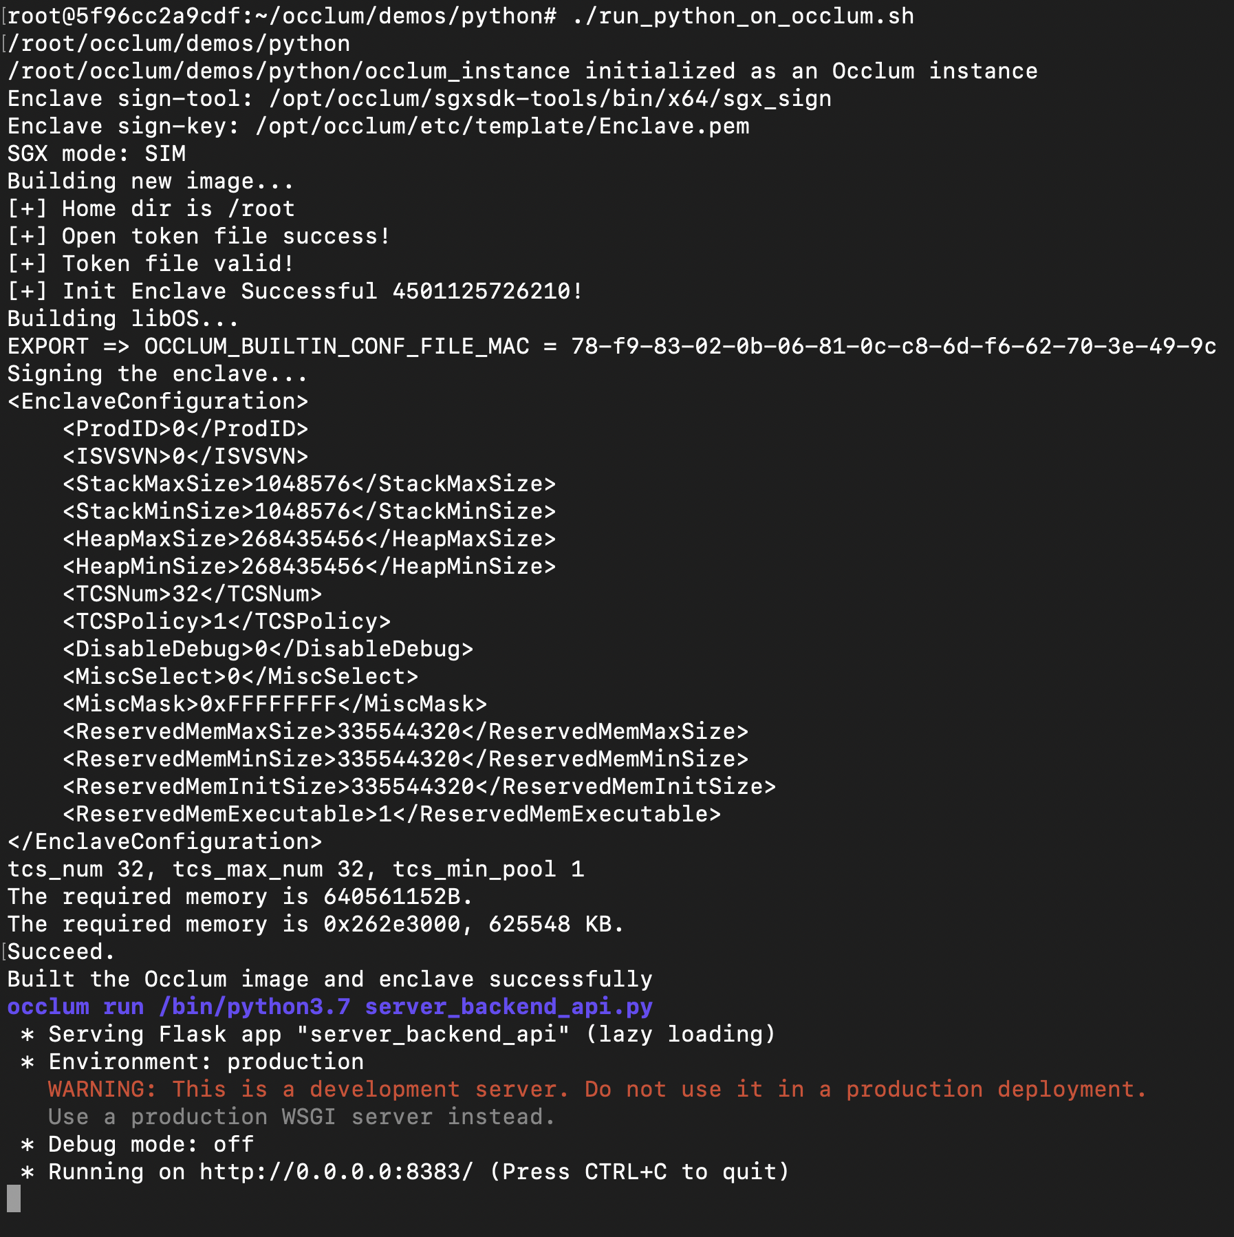

图 14 运行服务端接口代码

### 2. 用户端

在Docker宿主机（macOS 10.15）上运行用户端交互，即运行代码codes/Client/client_interface.py。根据提示输入服务端URL以及本地文件储存路径。

如果输入的本地文件储存路径中，存在用户端RSA密钥文件和task_info存储文件，那么程序会载入这些文件中的信息；如果不存在用户端密钥文件和task_info存储文件，那么程序会生成一对新的RSA密钥，并在本地储存路径下创建文件保存之。随后程序会自动向服务端请求服务端的密钥。

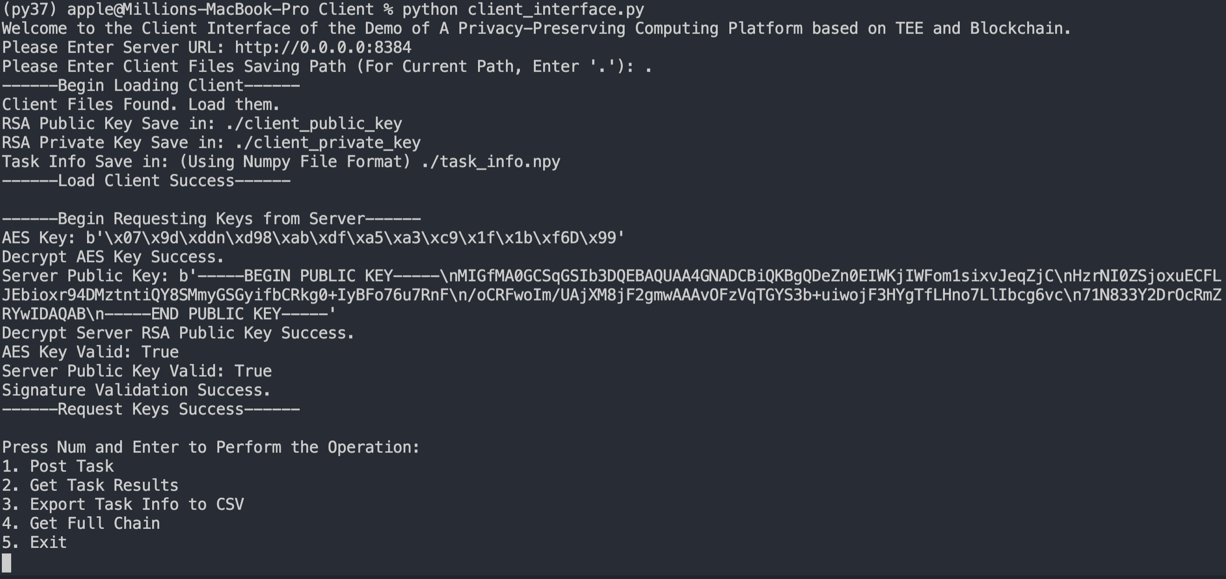

图 15 运行用户端交互代码

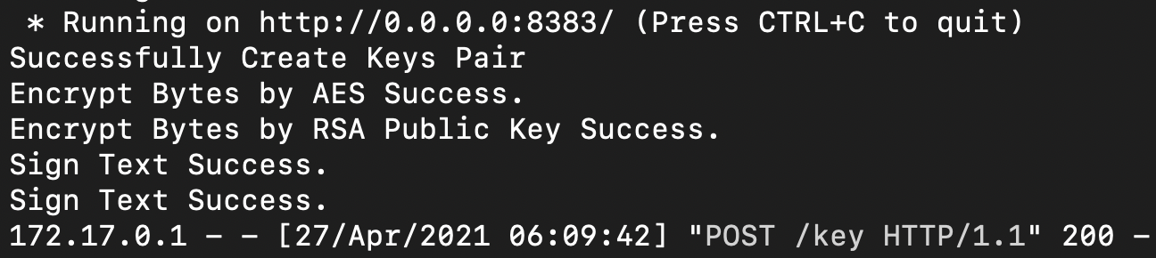

图 16 服务端接收并处理密钥获取请求

## 功能展示

### 1. 任务上传

服务端与用户端均正常运行的前提下：在用户端用户交互界面，据提示，键入1并回车，进行任务上传。用户输入任务名和任务文件路径，程序自动创建任务并上传至服务端，同时更新本地task_info记录。这里上传的是一个hello_world.py文件，其功能是打印字符串"hello_world.py"。

服务端需要创建子进程以运行用户上传的代码文件。

如图 17所示，用户端创建任务并上传，收到了服务端返回的上传成功的消息。

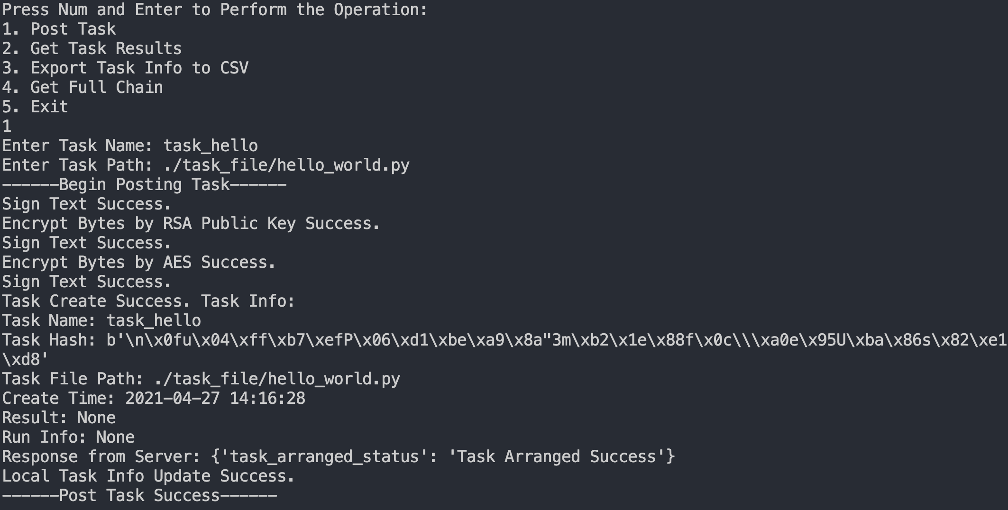

图 17 用户端上传任务

如图18所示，服务端接收任务后，先返回消息，再执行任务。然后将执行结果与过程信息加密并写到区块链记录上。

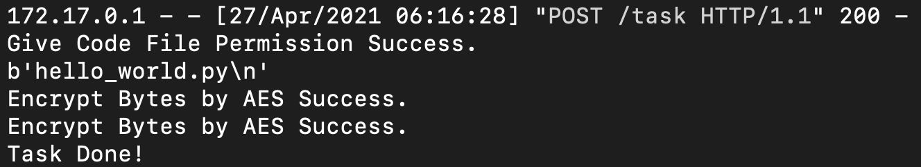

图 18 服务端接收、执行并记录任务

### 2. 结果区块获取

服务端与用户端均正常运行的前提下：在用户端用户交互界面，据提示，键入2并回车，进行结果获取。程序会检查用户端的task_info即全部任务的信息，对于所有在用户端还未拥有结果的任务，程序逐一用这些无结果任务的task_hash向服务端请求其对应的结果。

如果服务端的区块链记录有对应task_hash的区块，那么服务端会返回对应区块给用户端。用户端用户交互程序会解密区块，提取出结果并更新task_info及task_info的本地储存。

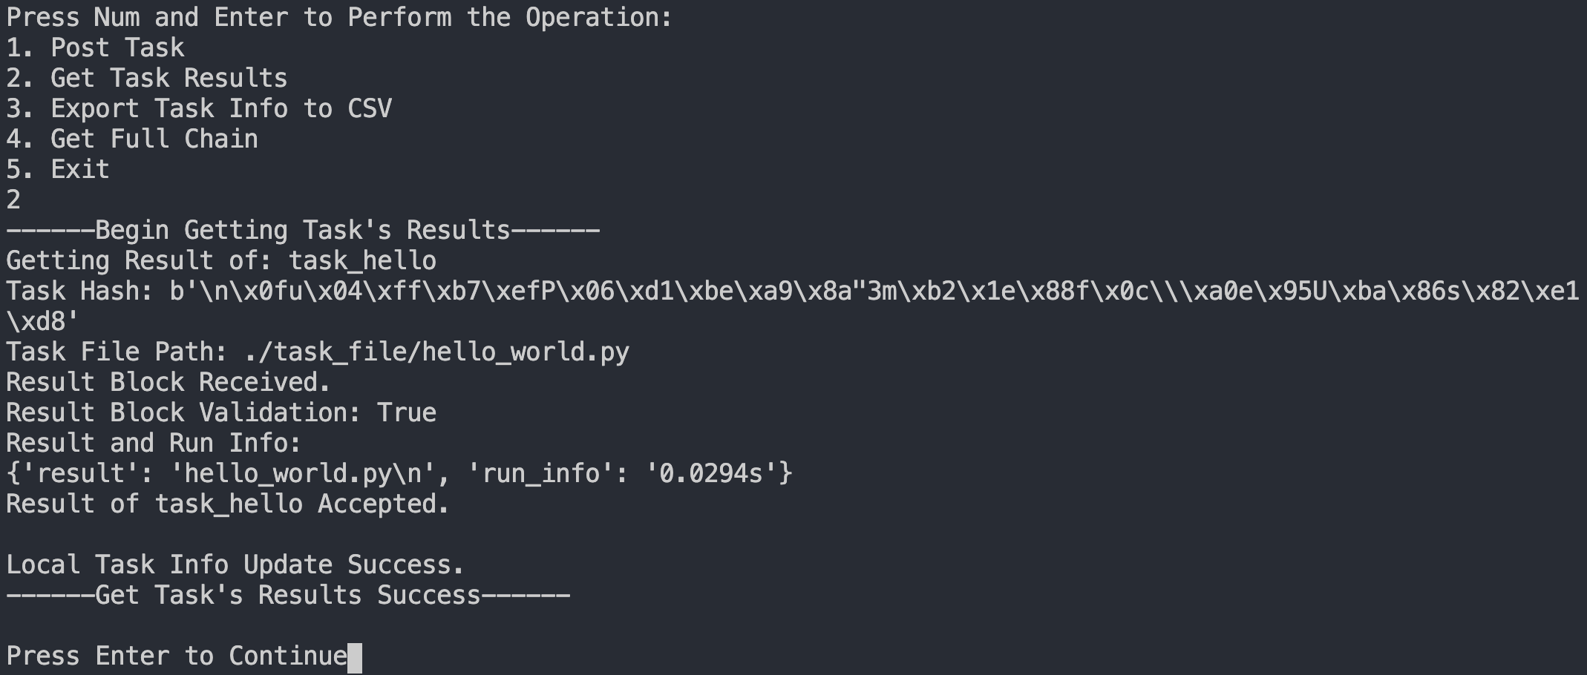

图 19 用户端获取结果区块



图 20 服务端响应结果区块请求

### 3. 任务信息导出

任务信息导出功能无需与服务端交互。在用户端用户交互界面，据提示，键入3并回车。用户交互程序会在用户一开始给出的文件存储路径下，创建task_info.csv，即csv格式的任务信息。

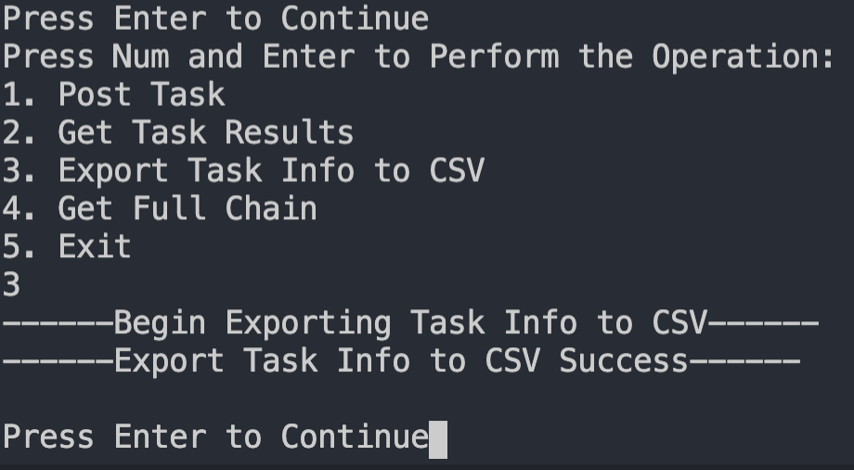

图 21 用户端导出任务信息为csv文件



图 22 Excel打开导出的任务信息csv文件

### 4. 全链获取

服务端与用户端均正常运行的前提下：在用户端用户交互界面，据提示，键入4并回车，进行全链获取。用户交互程序会向服务端请求整个区块链内容。收到Json格式的全链内容后，程序会将其中所有base64字符串转回原本的bytes格式，然后在文件存储路径下创建full_chain文件，将全链内容保存在full_chain文件中，每行为一个区块的信息。

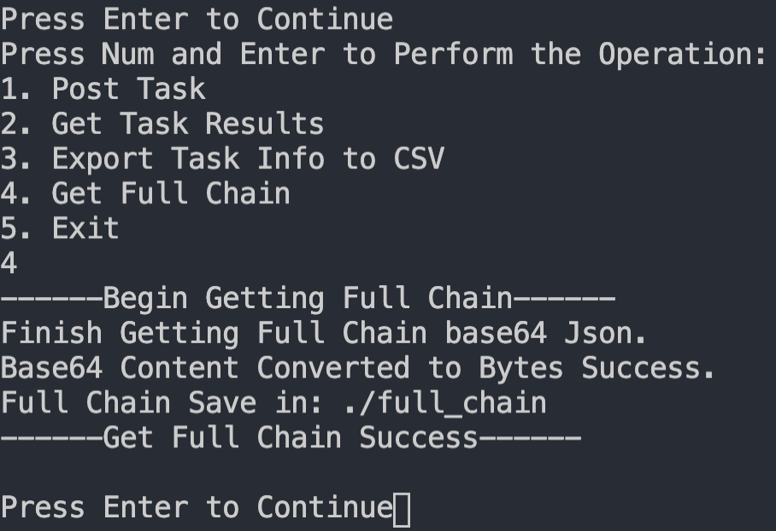

图 23 用户端获取全链内容



图 24 服务端响应全链获取请求



图 25 full_chain文件内容

# 结论

## 总结与展望

本文提出的基于TEE和区块链的隐私保护计算平台，综合使用密码学技术、TEE技术和区块链技术，实现了使用全程的隐私保护。此外，本平台简单易用，服务提供者可以很容易地部署运行平台的服务端；平台用户可以通过HTTP请求与服务端进行交互，只需上传文件即可使用服务端算力进行计算。本文还根据本文提出的“基于TEE和区块链的隐私保护计算平台”设计，实现了的一个可运行样例，说明了该平台设计的可实现性。

后续可基于本文提出的平台设计，用代码实现一个可用性和稳定性更高的、足以部署至生产环境的平台，关键是保证密码学技术、TEE技术和区块链技术的使用，以确保隐私保护功能得以实现。

平台代码应当开源。开源不仅能利用社区力量改进平台，还能让平台的认同性更高，因为人人可以阅读源代码，理解并确认平台实现了隐私保护等功能。并且，任何想提供计算服务的个体都可以下载源码，运行平台，成为服务提供方。此外，还可以设计一个检查机制，以检查声称使用本平台来提供计算服务的个体，是否确实在使用未篡改的本平台代码，以及是否按照规范运行本平台。本平台所在的开源社区可以设置一个名单，来公布那些规范运行本平台以提供计算服务的个体，相当于一种认证。

## 现存问题

密钥传递的过程可能存在中间人攻击。目前一般用可靠的第三方机构签发证书来防止中间人攻击。而本平台的开源社区可以充当这样的可靠机构来签发证书。

程序在TEE（可信的CPU和可信的内存区域）中执行，能保证代码和数据在运行时的机密性，但文件和数据在文件系统（磁盘）中的机密性不能保证。所以本文提出的平台一直运行在TEE中，且没有任何信息会持久化保存在磁盘上，这需要运行平台的服务器有足够的CPU和内存配置，且需要保证服务器持续正常运行。考虑到用户会从服务端获取信息并保存在用户端，后续可以考虑一种平台服务端的恢复机制，在断电或故障后，可以从用户端获取信息来恢复平台。

Occlum目前虽然支持多进程在TEE中执行，且多进程可以共用一个Enclave（可以理解为受保护的CPU区域）和受保护的内存区域，但一个TEE中的进程不能随意产生子进程。这意味着运行在TEE中的平台，不能自由创建子进程以执行用户代码文件。目前的解决方案是将CodeRunner独立在一个TEE区域中执行，FileReceiver将计算任务存入某文件夹（可考虑加密储存），CodeRunner从该文件夹获取计算任务并执行，但这样的解决方案用到了机密性无法保证的磁盘；或者将平台置于一般环境运行，将用户计算任务置于TEE中运行，但如此安排不能保证平台全流程都处于TEE的保护下。而如果Occlum后续的迭代版本会对TEE中进程产生子进程有很好的支持，那么这个问题也会得到解决。

# 参考文献

1. Sabt M, Achemlal M, Bouabdallah A. Trusted execution environment: what it is, and what it is not[C]//2015 IEEE Trustcom/BigDataSE/ISPA. IEEE, 2015, 1: 57-64.
2. Yaga D, Mell P, Roby N, et al. Blockchain technology overview[J]. arXiv preprint arXiv:1906.11078, 2019.
3. Zheng Z, Xie S, Dai H N, et al. Blockchain challenges and opportunities: A survey[J]. International Journal of Web and Grid Services, 2018, 14(4): 352-375.
4. Rivest R L, Shamir A, Adleman L. A method for obtaining digital signatures and public-key cryptosystems[J]. Communications of the ACM, 1978, 21(2): 120-126.
5. Daemen J, Rijmen V. Reijndael: The Advanced Encryption Standard[J]. Dr. Dobb's Journal: Software Tools for the Professional Programmer, 2001, 26(3): 137-139.
6. 余凯, 贾磊, 陈雨强, 等. 深度学习的昨天, 今天和明天[J]. 计算机研究与发展, 2013, 50(9): 1799.
7. 吴吉义, 平玲娣, 潘雪增, 等. 云计算: 从概念到平台[J]. 电信科学, 2009, 25(12): 23-30.
8. Fielding R, Gettys J, Mogul J, et al. Hypertext transfer protocol–HTTP/1.1[J]. 1999.
9. McKeen F, Alexandrovich I, Anati I, et al. Intel® software guard extensions (intel® sgx) support for dynamic memory management inside an enclave[M]//Proceedings of the Hardware and Architectural Support for Security and Privacy 2016. 2016: 1-9.
10. Shen Y, Tian H, Chen Y, et al. Occlum: Secure and efficient multitasking inside a single enclave of intel sgx[C]//Proceedings of the Twenty-Fifth International Conference on Architectural Support for Programming Languages and Operating Systems. 2020: 955-970.
11. 沈鑫, 裴庆祺, 刘雪峰. 区块链技术综述[J]. 网络与信息安全学报, 2016, 2(11): 11-20.
12. Van Flymen D. Learn blockchains by building one[J]. The fastest way to learn how Blockchains work is to build one, 2017.
13. Calderbank M. The rsa cryptosystem: History, algorithm, primes[J]. Chicago: math. uchicago. edu, 2007.
14. Van Rossum G, Warsaw B, Coghlan N. PEP 8: style guide for Python code[J]. Python. org, 2001, 1565.
15. Josefsson S. The base16, base32, and base64 data encodings[R]. RFC 4648, October, 2006.
16. Richardson L, Ruby S. RESTful web services[M]. " O'Reilly Media, Inc.", 2008.
17. Grinberg M. Flask web development: developing web applications with python[M]. " O'Reilly Media, Inc.", 2018.

# 附录 A. 样例代码仓库

样例代码仓库URL：

<https://github.com/MIllionBenjamin/cloud_computing_platform_based_on_TEE_and_Blockchain>

代码仓库截图：

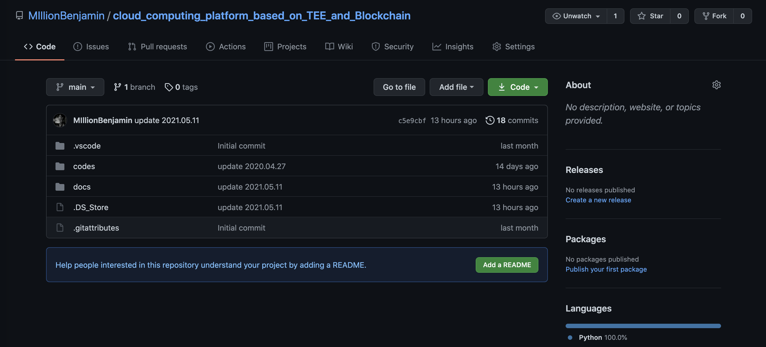

# 致谢

在毕业设计完成之际，首先要感谢郑子彬老师和陈武辉老师在毕业设计中给予我的指导。没有两位老师的辛勤教导，我就无法用毕业设计为我的本科学习画上完美的句号。

感谢大学四年来的每一位老师。尤其是余阳老师、潘茂林老师、张雨浓老师、权小军老师和衣杨老师（按照认识的先后顺序排列），感谢老师们对我的赏识，并且也感谢老师们启发我，让我确定了学习与工作的兴趣方向。

感谢我班上的同学，我的舍友们，让我的大学生活充满愉快。感谢黄玲娟辅导员，黄老师耐心的解答，解决了我诸多学习生活的问题。

感谢徐佰瞳。

感谢爸爸和妈妈。我很快就步入社会了，您终于不用天天操心啦。